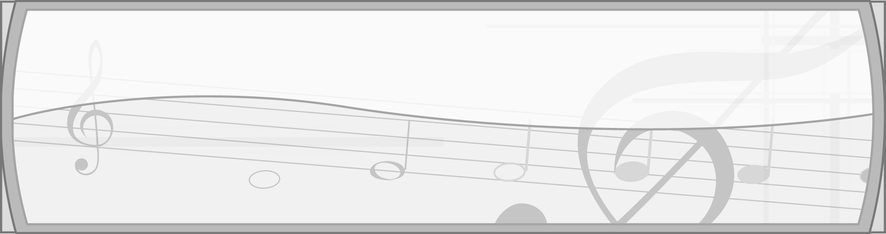
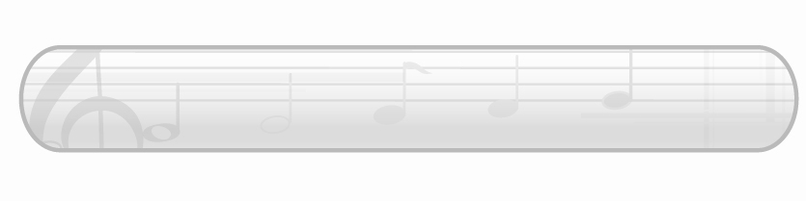
เวลา 3 ชั่วโมง

หน่วยการเรียนรู้ที่ 1

สีสันของเสียง

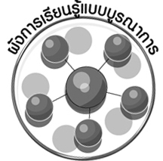
ผังการเรียนรู้แบบบูรณาการ

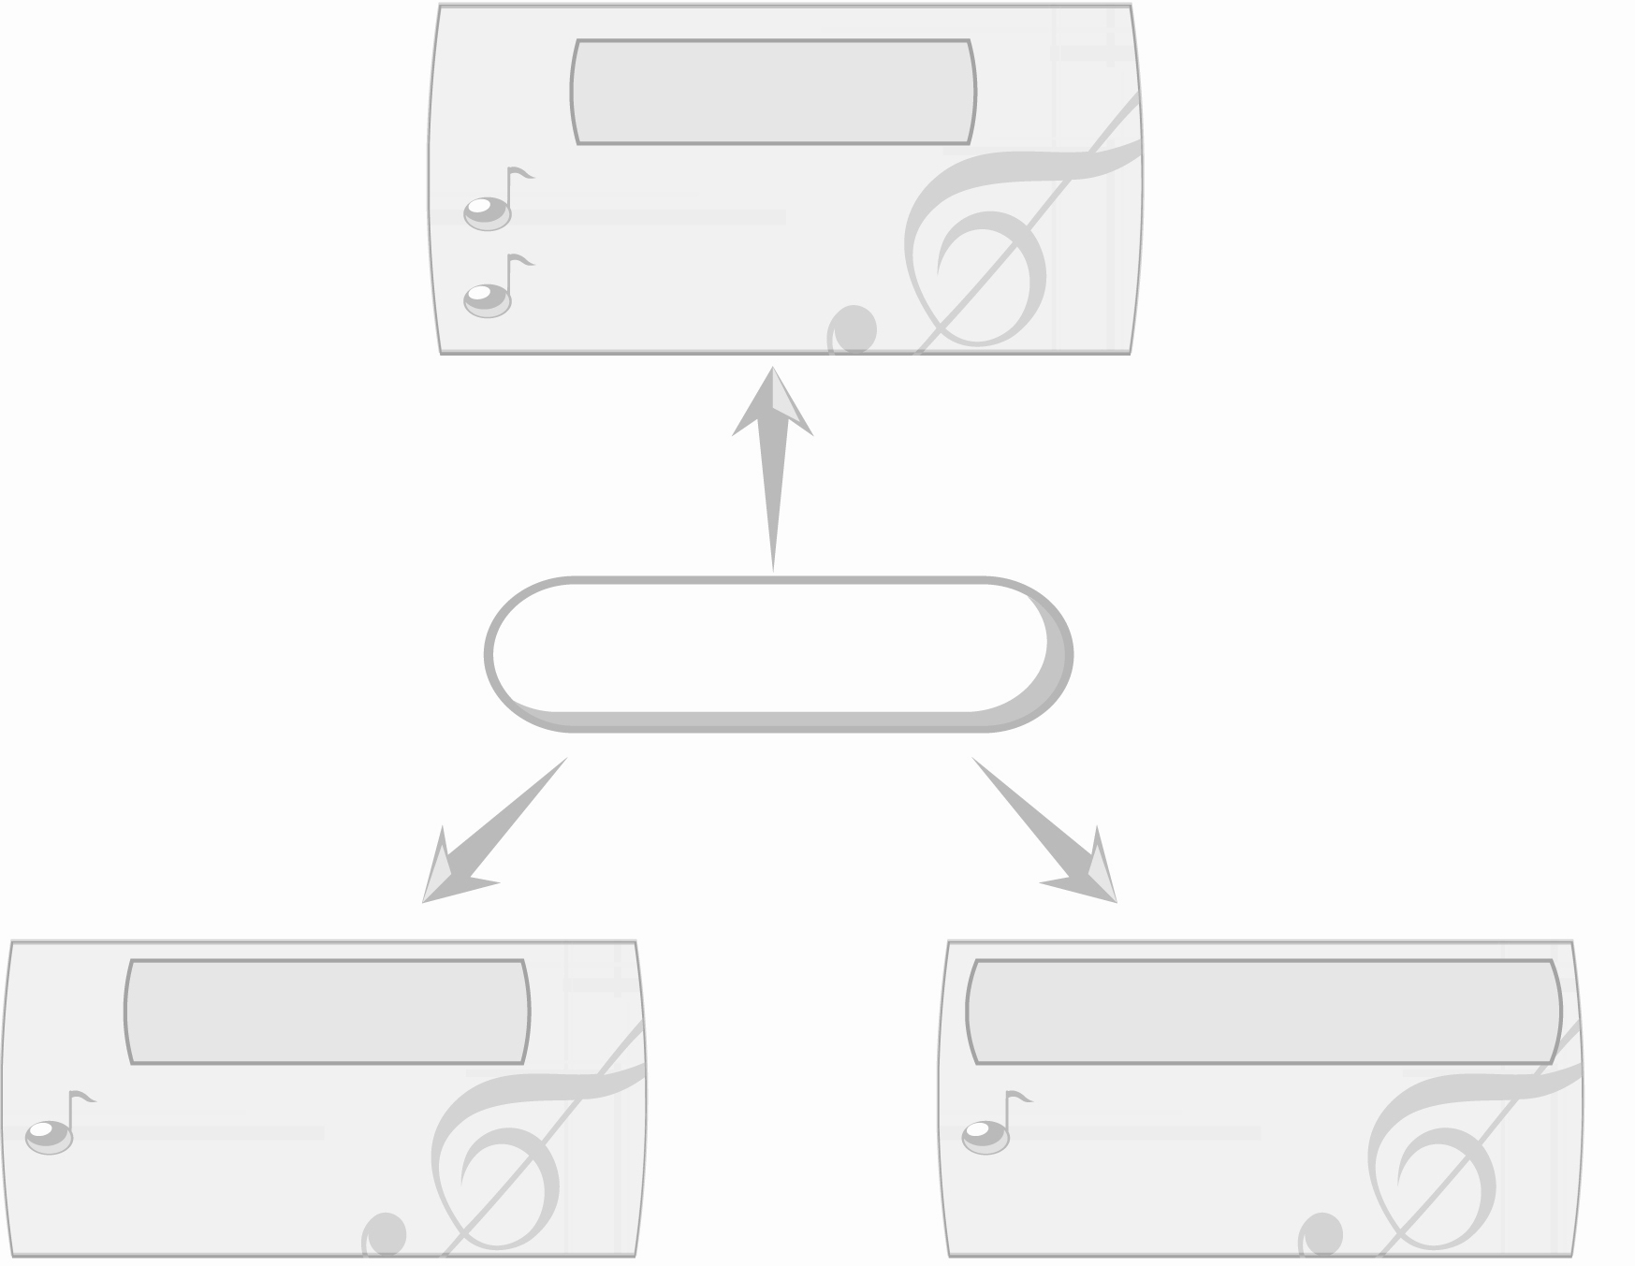
สีสันของเสียง
ภาษาไทย
การอ่านบัตรคำ
การพูดแสดงความคิดเห็น

สุขศึกษาและพลศึกษา
การงานอาชีพและเทคโนโลยี

การเล่นเกมเสียงอะไรหนอ
การจัดป้ายนิเทศ


ตัวชี้วัด

 จำแนกแหล่งกำเนิดเสียงที่ได้ยิน (ศ 2.1 ป.2/1)
จำแนกคุณสมบัติของเสียงสูง - ต่ำ , ดัง - เบา , ยาว - สั้นของดนตรี (ศ 2.1 ป.2/2)

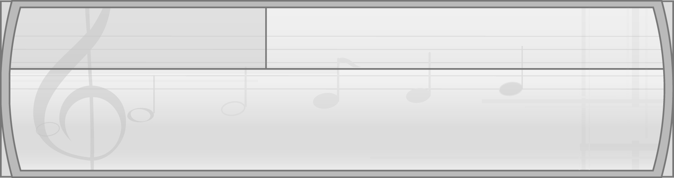
หน่วยการเรียนรู้ที่ 1 สีสันของเสียง

แผนการจัดการเรียนรู้ที่ 1 สีสันของเสียงมนุษย์

ชั้นประถมศึกษาปีที่ 2 เวลา 1 ชั่วโมง

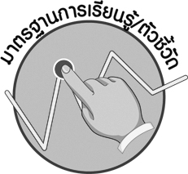
มาตรฐานการเรียนรู้/ตัวชี้วัด

มาตรฐานการเรียนรู้
ศ 2.1 เข้าใจและแสดงออกทางดนตรีอย่างสร้างสรรค์ วิเคราะห์ วิพากษ์วิจารณ์คุณค่าดนตรีถ่ายทอดความรู้สึก ความคิดต่อดนตรีอย่างอิสระ ชื่นชม และประยุกต์ใช้ในชีวิตประจำวัน
ตัวชี้วัด
ศ 2.1 ป.2/1 จำแนกแหล่งกำเนิดของเสียงที่ได้ยิน
ศ 2.1 ป.2/2 จำแนกคุณสมบัติของเสียงสูง - ต่ำ ดัง - เบา ยาว - สั้น ของดนตรี


จุดประสงค์การเรียนรู้สู่ตัวชี้วัด

1. อธิบายความแตกต่างระหว่างเสียงพูดกับเสียงขับร้อง (K)
2. จำแนกแหล่งกำเนิดเสียง (P)
3. ชื่นชมเสียงขับร้องที่ตรงกับทำนองและจังหวะของเพลงที่กำหนดไว้ (A)


สาระสำคัญ

มนุษย์แต่ละคนมีลักษณะของเสียงพูดและเสียงขับร้องเพลงที่แตกต่างกัน ขึ้นอยู่กับเพศและวัย การเปล่งเสียงขับร้องให้ตรงกับทำนองและจังหวะของเพลงที่กำหนดไว้จะทำให้เพลงที่ขับร้องมีความไพเราะ น่าฟังมากขึ้น
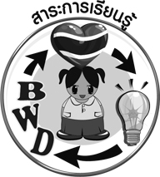
สาระการเรียนรู้

สีสันของเสียงมนุษย์


คุณลักษณะอันพึงประสงค์

มุ่งมั่นในการทำงาน
ตัวชี้วัดที่ 6.1 ตั้งใจและรับผิดชอบในการปฏิบัติหน้าที่การงาน

สมรรถนะสำคัญของผู้เรียน

ความสามารถในการคิด


ชิ้นงานหรือภาระงาน (หลักฐาน ร่องรอยแสดงความรู้)

1. แผนภาพความคิดเสียงขับร้องของมนุษย์
2. ชิ้นงานที่ 1 เรื่อง สีสันของเสียงมนุษย์
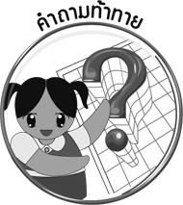
คำถามท้าทาย

 เสียงตามธรรมชาติเสียงใดที่มีความคล้ายคลึงกับเสียงสูงของผู้หญิง


การจัดกิจกรรมการเรียนรู้

1. ครูคัดเลือกผู้แทนนักเรียนชาย 2 คน ให้ออกมากล่าวคำแนะนำตนเอง 1 คนและร้องเพลง 1 คนจากนั้นครูใช้คำถามเพื่อให้นักเรียนร่วมกันแสดงความคิดเห็น ดังนี้
ผู้แทนนักเรียนคนที่ 1 ทำอะไร (กล่าวคำแนะนำตนเอง)
ผู้แทนนักเรียนคนที่ 2 ทำอะไร (ร้องเพลง)
เสียงที่ผู้แทนนักเรียนคนที่ 1 กับ 2 เปล่งออกมาเหมือนหรือแตกต่างกัน (เหมือน/แตกต่าง)


เสียงพูด
เสียงขับร้อง
2. ครูนำบัตรคำ มาติดไว้บนกระดานแล้วนำนักเรียนอ่านจำนวน 1 รอบ จากนั้นใช้คำถามเพื่อให้นักเรียนร่วมกันแสดงความคิดเห็น ดังนี้
เสียงพูดและเสียงขับร้อง เหมือนกันหรือไม่ อย่างไร (ตัวอย่างคำตอบ ไม่เหมือนกัน โดยเสียงพูดคือเสียงที่เปล่งออกมาจากลำคอและช่องปาก แต่เสียงขับร้องต้องเปล่งให้ตรงกับทำนองและจังหวะของเพลงที่กำหนดไว้)
นักเรียนชอบเสียงใด (เสียงพูด/เสียงขับร้อง)
จากนั้นครูอธิบายเกี่ยวกับเสียงพูดและเสียงขับร้องให้นักเรียนฟังจนจบ
3. ครูนำบัตรคำต่อไปนี้มาติดไว้บนกระดานเพื่อให้นักเรียนเล่นเกมเสียงอะไรหนอ ซึ่งมีวิธีการเล่น ดังขั้นตอนต่อไปนี้
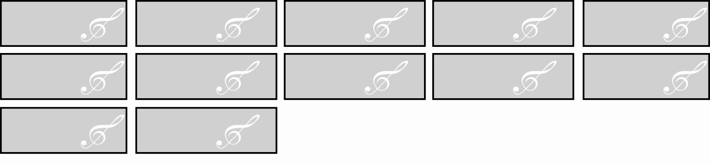
เสียงเครื่องดนตรี
เสียงมนุษย์
เสียงหัวเราะ
เสียงเป่าขลุ่ย
เสียงร้องเพลง
เสียงระนาด
เสียงร้องไห้
เสียงพูดคุย
เสียงซอ
เสียงตีกลอง
เสียงดีดกีตาร์
เสียงทะเลาะ

ครูนำนักเรียนอ่านบัตรคำดังกล่าว 1 รอบ แล้วคว่ำบัตรคำดังกล่าวให้คละกัน
ให้นักเรียนแบ่งกลุ่มตามความเหมาะสม
เสียงเครื่องดนตรี
เสียงมนุษย์
ครูแจกบัตรคำ ให้นักเรียนกลุ่มละ 1 ชุด
ครูแบ่งกระดานออกเป็น 2 ส่วน โดยส่วนที่ 1 ติดบัตรคำ และส่วนที่ 2 ติดบัตรคำ
เสียงมนุษย์
เสียงเครื่องดนตรี
ครูอธิบายวิธีการเล่นเกมเสียงอะไรหนอให้นักเรียนฟัง ดังนี้ ครูพลิกบัตรคำทีละใบ แล้วให้แต่ละกลุ่มบอกว่าเสียงในบัตรคำเป็นเสียงมนุษย์หรือเสียงเครื่องดนตรี โดยใช้วิธีการยกบัตรคำตอบห้ามส่งเสียงตอบ กลุ่มใดส่งเสียงตอบจะหมดสิทธิ์ได้คะแนนในข้อนั้น กลุ่มใดตอบถูก ได้ 1 คะแนน กลุ่มที่ได้คะแนนมากที่สุดเป็นฝ่ายชนะ
ดำเนินการเล่นเกมตามขั้นตอนดังกล่าว โดยครูและนักเรียนร่วมกันตรวจสอบความถูกต้อง
ครูนำบัตรคำมาติดแยกไว้ตามประเภทของแหล่งกำเนิดเสียงแล้วนำนักเรียนอ่านบัตรคำดังกล่าวตามประเภทอีกครั้ง
4. ให้นักเรียนแบ่งกลุ่มตามความเหมาะสมคละชาย-หญิง แล้วครูนำแถบประโยคและบัตรคำต่อไปนี้มาติดไว้บนกระดาน
โอ้ย ! เจ็บจัง
สวัสดี
ช่วยด้วย

แล้วพานักเรียนแต่ละกลุ่มอ่านจำนวน 1 รอบ จากนั้นให้นักเรียนแต่กลุ่มร่วมกันฝึกปฏิบัติออกเสียงลักษณะต่าง ๆ ตามเงื่อนไขต่อไปนี้

พูดเป็นเสียงสูง และเสียงต่ำ
โอ้ย ! เจ็บจัง
สวัสดี
พูดเป็นเสียงดัง และเสียงเบา
ช่วยด้วย
พูดเป็นเสียงยาว และเสียงสั้น

เมื่อนักเรียนแต่ละกลุ่มฝึกปฏิบัติการออกเสียงลักษณะต่าง ๆ ได้ชำนาญแล้วให้ออกมานำเสนอ
ผลการฝึกปฏิบัติของกลุ่มตนเองตามเพศชายหญิงให้เพื่อนกลุ่มอื่น ๆ ฟังทีละกลุ่มจนครบทุกกลุ่ม จากนั้นครูใช้คำถามเพื่อให้นักเรียนร่วมกันแสดงความคิดเห็น ดังนี้
เสียงพูดของนักเรียนชายและนักเรียนหญิงเหมือนกันหรือไม่ (เหมือน / ไม่เหมือน)
เสียงพูดของนักเรียนแต่ละคนมีความแตกต่างกันอย่างไร (ตัวอย่างคำตอบ ลักษณะของน้ำเสียงไม่เหมือนกัน)
ถ้าเปลี่ยนจากเสียงพูดเป็นเสียงขับร้อง เสียงสูงของผู้หญิงเราเรียกว่าอะไร (โซปราโน)
ถ้าเปลี่ยนจากเสียงพูดเป็นเสียงขับร้อง เสียงสูงของผู้ชายเราเรียกว่าอะไร (เทเนอร์)
ถ้าเปลี่ยนจากเสียงพูดเป็นเสียงขับร้อง เสียงต่ำของผู้หญิงเราเรียกว่าอะไร (อัลโต)
ถ้าเปลี่ยนจากเสียงพูดเป็นเสียงขับร้อง เสียงต่ำของผู้ชายเราเรียกว่าอะไร (เบส)
นักเรียนชื่นชอบเสียงลักษณะใด (ตัวอย่างคำตอบ เสียงต่ำของผู้ชาย)
นักเรียนไม่ชื่นชอบเสียงลักษณะใด (ตัวอย่างคำตอบ เสียงสูงของผู้หญิง)
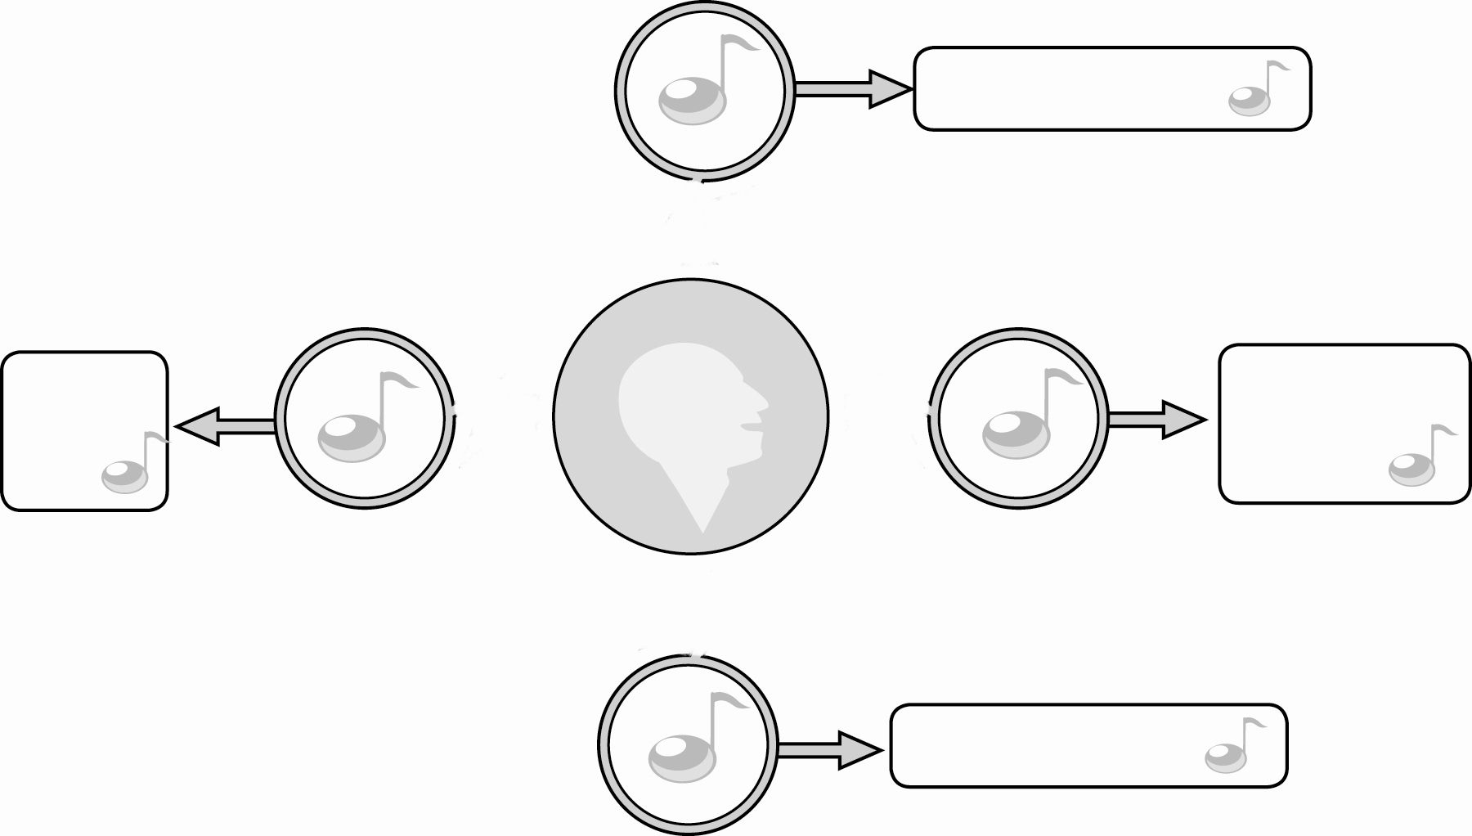
เสียงสูงของผู้หญิง
โซปราโน


เสียงสูงของ
ผู้ชาย
เสียงขับร้อง
ของมนุษย์


เทเนอร์
เสียงต่ำ
ของผู้ชาย
เบส



เสียงต่ำของผู้หญิง
อัลโต

5. ครูและนักเรียนร่วมกันร้องเพลงช้างประกอบจังหวะ และแสดงท่าทางประกอบจังหวะ จำนวน 2 รอบ แล้วครูใช้คำถามเพื่อให้นักเรียนร่วมกันแสดงความคิดเห็น ดังนี้
นักเรียนร้องเพลงได้ถูกต้องตามทำนองและจังหวะหรือไม่ (ถูกต้อง / ไม่ถูกต้อง)
นักเรียนรู้สึกอย่างไรที่ร้องเพลงได้ถูกต้องตามทำนองและจังหวะ (ตัวอย่างคำตอบ ภูมิใจและสนุกสนาน)
ถ้าทุกคนร้องเพลงได้ถูกต้องตามทำนองและจังหวะจะเกิดผลดีอย่างไร (ตัวอย่างคำตอบ เพลงที่ขับร้องมีความไพเราะน่าฟังมากขึ้น)
นักเรียนรู้สึกอย่างไรที่ได้แสดงท่าทางประกอบเพลง (ตัวอย่างคำตอบ สนุกสนานเพลิดเพลิน)
นักเรียนจะมีแนวทางในการขับร้องเพลงให้ถูกต้องตามทำนองและจังหวะได้อย่างไร (ตัวอย่างคำตอบ ฝึกขับร้องเพลงบ่อย ๆ)
6. ให้นักเรียนและครูร่วมกันสรุปความรู้ ดังนี้
มนุษย์แต่ละคนมีลักษณะของเสียงพูดและเสียงขับร้องที่แตกต่างกัน ขึ้นอยู่กับเพศและวัย การขับร้องเพลงให้ไพเราะน่าฟังควรเปล่งเสียงให้ตรงกับทำนองและจังหวะของเพลงที่กำหนดไว้
จะทำให้เพลงที่ขับร้องมีความไพเราะน่าฟังมากขึ้น
7. ให้นักเรียนร่วมกันแสดงความคิดเห็น โดยครูใช้คำถามท้าทาย ดังนี้
เสียงตามธรรมชาติเสียงใดที่มีความคล้ายคลึงกับเสียงสูงของผู้หญิง
8. ให้นักเรียนทำชิ้นงานที่ 1 เรื่อง สีสันของเสียงมนุษย์

การจัดบรรยากาศเชิงบวก

1. ให้นักเรียนร่วมกันแสดงความคิดเห็นเกี่ยวกับเสียงพูดและเสียงขับร้องอย่างอิสระ
2. ให้นักเรียนเล่นเกมเสียงอะไรหนอ
3. ให้นักเรียนร้องเพลงช้างและแสดงท่าทางประกอบจังหวะ

สื่อการเรียนรู้

1. บัตรคำ
2. แถบประโยค
3. เกมเสียงอะไรหนอ
4. เพลงช้าง
5. ชิ้นงานที่ 1 เรื่อง สีสันของเสียงมนุษย์
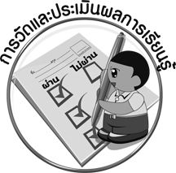
การวัดและประเมินผลการเรียนรู้

1. วิธีการวัดและประเมินผล
1.1 สังเกตพฤติกรรมของนักเรียนในการเข้าร่วมกิจกรรม
1.2 สังเกตพฤติกรรมของนักเรียนในการเข้าร่วมกิจกรรมกลุ่ม
1.3 ตรวจชิ้นงานที่ 1
2. เครื่องมือ
2.1 แบบสังเกตพฤติกรรมการเข้าร่วมกิจกรรม
2.2 แบบสังเกตพฤติกรรมการเข้าร่วมกิจกรรมกลุ่ม
3. เกณฑ์การประเมิน
3.1 การประเมินพฤติกรรมการเข้าร่วมกิจกรรม
ผ่านตั้งแต่ 2 รายการ ถือว่า ผ่าน
ผ่าน 1 รายการ ถือว่า ไม่ผ่าน
3.2 การประเมินพฤติกรรมการเข้าร่วมกิจกรรมกลุ่ม
คะแนน 9-10 ระดับ ดีมาก
คะแนน 7-8 ระดับ ดี
คะแนน 5-6 ระดับ พอใช้
คะแนน 0-4 ระดับ ควรปรับปรุง

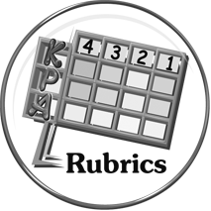
การประเมินผลตามสภาพจริง (Rubrics)

การประเมินชิ้นงานที่ 1 ให้ผู้สอนพิจารณาจากเกณฑ์การประเมินผลตามสภาพจริง (Rubrics)
เรื่อง จำแนกเสียงตามแหล่งกำเนิดเสียง

เกณฑ์การประเมิน | ระดับคะแนน
เกณฑ์การประเมิน | 4 | 3 | 2 | 1
จำแนกเสียงตาม  แหล่งกำเนิดเสียง | จำแนกเสียงตามแหล่งกำเนิดเสียงได้ถูกต้อง โดยครูไม่ต้องแนะนำและอธิบายลักษณะของเสียงได้สัมพันธ์กับแหล่งกำเนิดเสียง | จำแนกเสียงตามแหล่งกำเนิดเสียงได้ถูกต้อง โดยครูให้คำแนะนำบางครั้งและอธิบายลักษณะของเสียงได้สัมพันธ์กับแหล่งกำเนิดเสียง | จำแนกเสียงตามแหล่งกำเนิดเสียงได้ถูกต้อง โดยครูให้คำแนะนำบางครั้งแต่ไม่สามารถอธิบายลักษณะของเสียงได้สัมพันธ์กับแหล่งกำเนิดเสียง | จำแนกเสียงตามแหล่งกำเนิดเสียงได้ถูกต้อง โดยครูต้องให้คำแนะนำตลอดเวลาแต่ไม่สามารถอธิบายลักษณะของเสียงได้สัมพันธ์กับแหล่งกำเนิดเสียง

เสียงพูด

เสียงขับร้อง

เสียงมนุษย์

เสียงหัวเราะ

เสียงเป่าขลุ่ย

เสียงร้องเพลง

เสียงเครื่องดนตรี

เสียงร้องไห้

เสียงระนาด

เสียงพูดคุย

เสียงซอ

เสียงตีกลอง

เสียงทะเลาะ

เสียงดีดกีตาร์

โอ้ย ! เจ็บจัง

สวัสดี

ช่วยด้วย


ข้อเสนอแนะของผู้บริหารสถานศึกษา

________________________________________________________________________________________________________________________________________________________________________________________________________________________________________________________________________________________________________________________________________________________________________________________________________________________________________________________________________________________________________________________________________________________________________________________________________________________________________________________________________________________________________________________________________________________________________________________________________________________________________________________________________________________________________________________________________________________________________________________________________________________________________________________________________________________________________________________________________________________________________________________________________________________________________________________________________________________________________________________________________________________________________________________________________________________________________________________________________________________________________________________________________________________________________________________________________________________________________________________________________________________________________________________________________________________________________________________________________________________________________________________________________________________________________________________________________________________________________________________________________________
________________________________________________________________________________________________________________________________________________________________________________________________________________________________________________________________________________________________________________________________________________________________________________________________________________________________________________________

ลงชื่อ__________________ (ผู้บริหารสถานศึกษา)
(__________________)
_____/_____/_____
บันทึกหลังการสอน

ผลการจัดการเรียนการสอน
________________________________________________________________________________________________________________________________________________________________________________________________________________________________________________________________________________________________________________________________________________________________________________________________________________________________________________________
________________________________________________________________________________________

ปัญหา/อุปสรรค
________________________________________________________________________________________________________________________________________________________________________________________________________________________________________________________________________________________________________________________________________________________________________________________________________________________________________________________________________________________________________________________________________________

แนวทางแก้ไข
________________________________________________________________________________________________________________________________________________________________________________________________________________________________________________________________________________________________________________________________________________________________________________________________________________________________________________________________________________________________________________________________________________

ลงชื่อ__________________ (ผู้บันทึก)
(__________________)
_____/_____/_____

